Федеральное государственное автономное образовательное учреждение высшего образования «Национальный исследовательский университет ИТМО»

Факультет Программной инженерии и компьютерной техники
Дисциплина “Программирование”

Отчёт по лабораторной работе №6
Вариант №7896

Выполнил:
Ануфриев Андрей Сергеевич, Р3119
Проверил:
Шибаев Семен Сергеевич

г. Санкт-Петербург
2025 год
Оглавление
Задание 3
Диаграмма классов 4
Код программы 6
Работа программы: 6
Вывод 6

Задание
Разделить программу из лабораторной работы №5 на клиентский и серверный модули. Серверный модуль должен осуществлять выполнение команд по управлению коллекцией. Клиентский модуль должен в интерактивном режиме считывать команды, передавать их для выполнения на сервер и выводить результаты выполнения.
Необходимо выполнить следующие требования:
- Операции обработки объектов коллекции должны быть реализованы с помощью Stream API с использованием лямбда-выражений.
- Объекты между клиентом и сервером должны передаваться в сериализованном виде.
- Объекты в коллекции, передаваемой клиенту, должны быть отсортированы по местоположению
- Клиент должен корректно обрабатывать временную недоступность сервера.
- Обмен данными между клиентом и сервером должен осуществляться по протоколу TCP
- Для обмена данными на сервере необходимо использовать потоки ввода-вывода
- Для обмена данными на клиенте необходимо использовать сетевой канал
- Сетевые каналы должны использоваться в неблокирующем режиме.
Обязанности серверного приложения:
- Работа с файлом, хранящим коллекцию.
- Управление коллекцией объектов.
- Назначение автоматически генерируемых полей объектов в коллекции.
- Ожидание подключений и запросов от клиента.
- Обработка полученных запросов (команд).
- Сохранение коллекции в файл при завершении работы приложения.
- Сохранение коллекции в файл при исполнении специальной команды, доступной только серверу (клиент такую команду отправить не может).
Серверное приложение должно состоять из следующих модулей (реализованных в виде одного или нескольких классов):
- Модуль приёма подключений.
- Модуль чтения запроса.
- Модуль обработки полученных команд.
- Модуль отправки ответов клиенту.
Сервер должен работать в однопоточном режиме.
Обязанности клиентского приложения:
- Чтение команд из консоли.
- Валидация вводимых данных.
- Сериализация введённой команды и её аргументов.
- Отправка полученной команды и её аргументов на сервер.
- Обработка ответа от сервера (вывод результата исполнения команды в консоль).
- Команду save из клиентского приложения необходимо убрать.
- Команда exit завершает работу клиентского приложения.
Важно! Команды и их аргументы должны представлять из себя объекты классов. Недопустим обмен "простыми" строками. Так, для команды add или её аналога необходимо сформировать объект, содержащий тип команды и объект, который должен храниться в вашей коллекции.
Дополнительное задание:
Реализовать логирование различных этапов работы сервера (начало работы, получение нового подключения, получение нового запроса, отправка ответа и т.п.) с помощью Logback
Отчёт по работе должен содержать:
- Текст задания.
- Диаграмма классов разработанной программы (как клиентского, так и серверного приложения).
- Исходный код программы.
- Выводы по работе.
Вопросы к защите лабораторной работы:
- Сетевое взаимодействие - клиент-серверная архитектура, основные протоколы, их сходства и отличия.
- Протокол TCP. Классы Socket и ServerSocket.
- Протокол UDP. Классы DatagramSocket и DatagramPacket.
- Отличия блокирующего и неблокирующего ввода-вывода, их преимущества и недостатки. Работа с сетевыми каналами.
- Классы SocketChannel и DatagramChannel.
- Передача данных по сети. Сериализация объектов.
- Интерфейс Serializable. Объектный граф, сериализация и десериализация полей и методов.
- Java Stream API. Создание конвейеров. Промежуточные и терминальные операции.
- Шаблоны проектирования: Decorator, Iterator, Factory method, Command, Flyweight, Interpreter, Singleton, Strategy, Adapter, Facade, Proxy.

Диаграмма классов

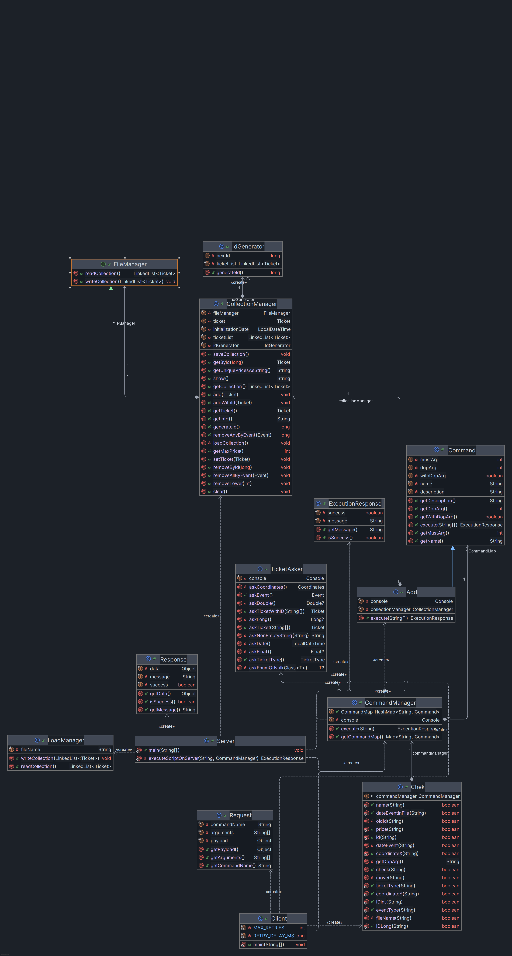

Код программы
Это не гитхаб(у меня не копируется само из Intellj, а добавлять руками каждый файл не хочется. Это облако в OenDrive.
https://w6527-my.sharepoint.com/:f:/g/personal/colnsesolotoe2022_w6527_onmicrosoft_com/EjV84SfLTT9LkL5Uotav_igBVCWqFUnKwxHXDCL8V42hhQ?e=Qno9mU

Работа программы:
Это видео 6 минут, с демонстрацией всех команд. (можно на х2 смотреть)
Lab_6 – script.txt 2025-05-26 00-44-25.mp4

Вывод
Я научился писать клиент-серверное консольное приложение, работать с коллекциями. Применил некоторые шаблоны: такие как Command и Iterator. На практике понял, как работает общение между сервером и клиентов через TCP.
Ответы на вопросы
- Сетевое взаимодействие - клиент-серверная архитектура, основные протоколы, их сходства и отличия.
Характеристика | TCP | UDP
Тип соединения | Ориентирован на соединение | Без установления соединения
Надежность | Гарантирует доставку и порядок | Нет гарантий доставки и порядка
Скорость | Медленнее из-за контроля | Быстрее, меньше накладных расходов
Использование | Веб, почта, файлы | Стриминг, игры, DNS

- Протокол TCP. Классы Socket и ServerSocket.
Java классы для TCP:
- Socket — представляет клиентское соединение к серверу. Позволяет отправлять и получать данные через InputStream и OutputStream.
- ServerSocket — слушает определенный порт и ожидает входящих соединений от клиентов. При подключении создает объект Socket для общения с клиентом.

- Протокол UDP. Классы DatagramSocket и DatagramPacket.
Java классы для UDP:
- DatagramSocket — сокет для отправки и получения UDP-пакетов.
- DatagramPacket — объект, представляющий UDP-пакет с данными и адресом назначения/отправителя.
UDP-сокеты не устанавливают соединение, а просто отправляют и принимают пакеты.

- Отличия блокирующего и неблокирующего ввода-вывода, их преимущества и недостатки. Работа с сетевыми каналами.
Блокирующий ввод-вывод — при вызове операций чтения или записи поток блокируется, пока операция не завершится. Прост в реализации, но может приводить к неэффективному использованию ресурсов, если поток простаивает.

Неблокирующий ввод-вывод — операции возвращаются сразу, даже если данные еще не готовы. Позволяет одному потоку обслуживать множество соединений, повышая производительность при большом количестве клиентов.

Сетевые каналы (в Java NIO) — абстракция для неблокирующего ввода-вывода, позволяют работать с буферами и селекторами для управления множеством соединений.

Буферы (Buffers) — это области памяти для временного хранения данных 4. Они используются для чтения данных из канала или записи данных в канал4. В отличие от потоков в обычном IO, NIO ориентирован на буферы, что позволяет более гибко управлять данными12.

Селекторы (Selectors) — это механизм, который позволяет одному потоку отслеживать несколько каналов ввода-вывода14. Селектор позволяет определить, какие каналы готовы к чтению или записи, и обрабатывать только те каналы, которые готовы к операции6. Это позволяет эффективно использовать один поток для обслуживания множества соединений1.

- Классы SocketChannel и DatagramChannel.
- Передача данных по сети. Сериализация объектов.
- Интерфейс Serializable. Объектный граф, сериализация и десериализация полей и методов.
- Serializable — маркерный интерфейс в Java, который указывает, что объект можно сериализовать.
- Объектный граф — все объекты, доступные из корневого объекта, сериализуются рекурсивно.
- При сериализации сохраняются значения полей, а не методы (методы не сериализуются, так как они часть класса).
- Поля с модификатором transient не сериализуются.
- При десериализации восстанавливается состояние объекта.

- Java Stream API. Создание конвейеров. Промежуточные и терминальные операции.
Stream API — инструмент для функциональной обработки коллекций.
- Конвейер (pipeline) — цепочка операций над потоком данных.
- Промежуточные операции — возвращают новый Stream, позволяют фильтровать, преобразовывать данные (например, filter(), map()).
- Терминальные операции — завершают обработку и возвращают результат (например, collect(), forEach(), reduce()).

- Шаблоны проектирования: Decorator, Iterator, Factory method, Command, Flyweight, Interpreter, Singleton, Strategy, Adapter, Facade, Proxy.
- Decorator (Декоратор) — динамическое добавление функциональности объекту без создания подклассов. Оборачивает объект, сохраняя интерфейс1.
- Iterator (Итератор) — предоставляет последовательный доступ к элементам коллекции без раскрытия её внутренней структуры2.
- Factory Method (Фабричный метод) — определяет интерфейс для создания объектов, позволяя подклассам решать, какой класс инстанцировать3.
- Command (Команда) — превращает запрос в объект, позволяя параметризовать методы вызова, поддерживать отмену и повтор действий4.
- Flyweight (Приспособленец) — оптимизирует использование памяти, разделяя общие данные между множеством объектов5.
- Interpreter — определяет грамматику и интерпретирует предложения языка.
- Singleton — гарантирует существование единственного экземпляра класса.
- Strategy — определяет семейство алгоритмов, инкапсулирует их и делает взаимозаменяемыми.
- Adapter — преобразует интерфейс класса в другой интерфейс, ожидаемый клиентом.
- Facade — предоставляет упрощённый интерфейс к сложной системе.
- Proxy — предоставляет суррогат или заместителя другого объекта для контроля доступа.

